ComitEtul ŞtiinŢific

Preşedinte: Prof. dr. Elena Bîcu
Universitatea „Al.I.Cuza” din Iaşi

Cof.dr. Lucian Bîrsa
Universitatea „Al.I.Cuza” din Iaşi
Cercet. st. I. Emil Buruiană
Instit. de Ch. Macromol. “P.Poni” Iasi
Prof.dr. Gabi Drochiou
Universitatea „Al.I.Cuza” din Iaşi
Lect.dr. Cecilia Arsene
Universitatea „Al.I.Cuza” din Iaşi
Prof dr. Alexandra-Raluca Iordan
Universitatea „Al.I.Cuza” din Iaşi
Prof. dr. Mircea-Nicolae Palamaru
Universitatea „Al.I.Cuza” din Iaşi
Prof.dr. Ionel Mangalagiu
Universitatea „Al.I.Cuza” din Iaşi
Prof. dr. Eveline Popovici
Universitatea „Al.I.Cuza” din Iaşi
Prof.dr. Aurel Pui
Universitatea „Al.I.Cuza” din Iaşi
Prof.dr. Daniel Sutiman
Universitatea Tehnica ”Gh.Asachi” din Iasi
Conf.dr. Sergiu Sova
Universitatea de Stat din Chişinău,
Republica Moldova

ComitEtul de organizare

Preşedinte: Conf. dr. Dumitru Gânju
Prof. dr. Elena Bâcu
Lect. dr. Iuliean Asaftei
Lect.dr. Carmen Mîţă
Lect.dr. Robert Grădinaru
Lect. dr. Simona Cucu-Man
Drd. Cristina-Maria Abuhaie

Secretariat:
Drd. Simona Feraru
Drd. Carmen Dumea
Stud. Catalin-Dumitru Stoican

 | 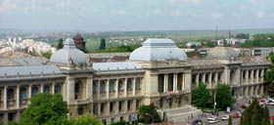 | 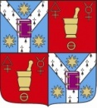

Sesiunea de comunicări ştiinţifice a studenţilor, masteranzilor şi doctoranzilor

„CHIMIa - frontieră deschisă spre cunoaştere”

Ediţia a III-a

Iasi
26-mai 20112

Organizator

universitatea “Al.I.Cuza” din iaşi
Facultatea de chimie

Coorganizator

Scoala doctoralĂ a UniversitĂŢii
„Al. I. Cuza” din iaŞi

CIRCULARA 1

Informaţii generale
- Lucrările sesiunii şi comunicările prezentate de autori se vor axa pe cele mai recente tendinţe din domeniul chimiei cu relevanţă în sinteza chimică, materiale avansate şi caracterizarea lor, sisteme biologice, cataliză, tehnică şi managementul mediului. Manifestarea ştiinţifică oferă oportunitatea studenţilor, masteranzilor şi doctoranzilor de a-şi prezenta rezultatele cercetărilor ştiinţifice proprii şi de a stabili contacte stiintifice, parteneriate şi participării în echipe mixte la proiecte de colaborare naţională sau internaţională.

- Autorii interesaţi să prezinte lucrări sunt rugaţi să completeze talonul de înregistrare care va fi trimis on-line la adresa: scsmd-2011@chem.uaic.ro. Termenul limita de inscriere este 12 mai, ora 24:00 2012. Rezumatul comunicării va fi redactat în limba română şi limba engleză, in format Word, conform modelului prezentat pe site-ul Facultatii de Chimie, la adresa http://www.chem.uaic.ro, secţiunea Sesiunea de comunicări ştiinţifice a studenţilor, masteranzilor şi doctoranzilor.

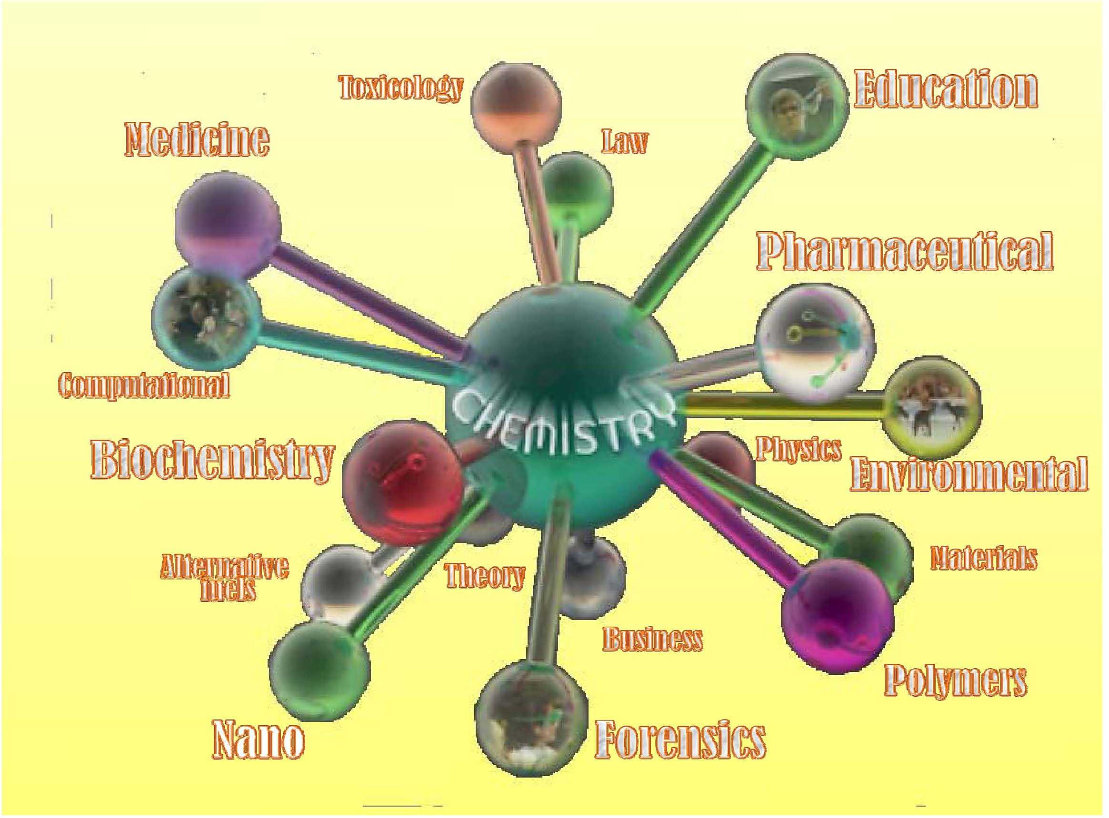

- Rezumatele lucrărilor acceptate vor fi publicate într-un volum şi pe pagina web a Facultaţii de Chimie, Universitatea „ Al. I. Cuza” Iaşi.

- Lucrările in extenso acceptate vor fi publicate intr-un numar special dedicat Sesiunii CSSMD. Acestea vor fi redactate in limba engleză conform modelului Acta Chemica Iasi (http://aci.chem.uaic.ro/instructions) şi vor fi transmise în format electronic până la data de
19 mai 2012 pe adresa
scsmd-2011@chem.uaic.ro

- Taxa de participare este de 35 lei şi se va plăti in contul Fundatia „ Alumni”- Universitatea Alexandru Ioan Cuza din iasi, cont: IBAN RO90 BRDE 240S V765 6220 2400, Cod de identificare fiscala: 2159880, cu mentiunea “Sesiune CSSMD 2011”. Taxa de participare se va achita pentru fiecare lucrare şi va include materialele conferinţei şi pauzele de cafea.

- Cazarea - asigurată în căminele complexului studenţesc “Titu Maiorescu” Iaşi (17 lei/noapte)

